
Universidade do Minho
Escola de Engenharia
Mestrado Integrado em Engenharia Informática

Unidade Curricular de
Laboratórios de Informática IV
Ano Letivo de 2017/2018

Home Massage

A77617 André Salgueiro
A78565 Hugo Oliveira
A77672 Paula Pereira
A78085 Rui Calheno

Março 2018

LI41617

Data de Receção
Responsável
Avaliação
Observações

Home Massage

A77617 André Salgueiro
A78565 Hugo Oliveira
A77672 Paula Pereira
A78085 Rui Calheno

Março 2018

Resumo
Este documento diz respeito ao projeto prático elaborado no âmbito da unidade curricular de Laboratórios de Informática IV, lecionada no 3ºano do curso de Engenharia Informática, na Universidade do Minho. O projeto surgiu da necessidade da criação de uma aplicação para uma empresa cujo objetivo é oferecer aos seus clientes um serviço de massagem ao domicílio, disponível a qualquer momento.
Área de Aplicação: Especificação e desenvolvimento de aplicações do mundo real, utilizando metodologias e processos da Engenharia de Software.
Palavras-Chave: Engenharia de Software, desenvolvimento de software, Microsoft, Office, aplicação web, aplicação móvel, Home Massage, prestação de serviços ao domicilio.

Índice
1. Introdução 1
1.1. Contextualização 1
1.2. Apresentação do Caso de Estudo 2
1.3. Motivação e Objetivos 2
1.4. Estrutura do Relatório 3
2. Fundamentação do Sistema 4
2.1. Justificação, utilidade e viabilidade do sistema 4
2.2. Estabelecimento da identidade do projeto 5
3. Planeamento do projeto 6
3.1. Identificação dos recursos necessários 6
3.2. Maqueta do sistema 7
3.3. Definição de medidas de sucesso 8
3.4. Plano de desenvolvimento 9
4. Análise de Requisitos e Funcionalidades do Sistema 11
4.1. Registar utilizadores na aplicação 11
4.2. Autenticar utilizadores na aplicação 11
4.3. Editar perfil 11
4.4. Requisitar serviços 12
4.5. Consultar localizações 12
4.6. Consultar catálogo de massagens 12
4.7. Consultar funcionamento 13
4.8. Consultar pedidos 13
4.9. Cancelar serviço 13
4.10. Classificar serviço prestado 14
4.11. Verificar serviços agendados 14
4.12. Obter direções para localização 14
4.13. Finalizar serviço 14
5. Modelo de domínio 16
5.1. Dicionário de termos 16
6. Diagrama de Use case 18
6.1. Atores do sistema 18
6.2. Especificação dos Use cases 18
6.2.1 Registar-se na aplicação 18
6.2.2 Autenticar-se na aplicação 18
6.2.3 Terminar sessão 19
6.2.4 Editar perfil 19
6.2.5 Requisitar serviço 20
6.2.6 Cancelar serviço 21
6.2.7 Consultar serviço 21
6.2.8 Classificar serviço 21
6.2.9 Consultar localização 22
6.2.10 Consultar catálogo 22
6.2.11 Consultar funcionamento 23
6.2.12 Obter direções 23
6.2.13 Consultar serviço agendado 24
6.2.14 Finalizar serviço 24
6.2.15 Registar Funcionário 25
7. Base de dados 27
7.1. Apresentação do caso de estudo 27
7.2. Motivações e objetivos 27
7.3. Levantamento e análise de requisitos 27
7.3.1 Requisitos de descrição 27
7.3.2 Requisitos de exploração 27
7.3.3 Requisitos de controlo 27
7.4. Modelação conceptual 28
7.4.1 Identificação e caracterização das entidades 28
7.4.2 Identificação e caracterização dos relacionamentos 28
7.4.3 Identificação e caracterização da associação dos atributos com as entidades e relacionamentos 28
7.4.4 Diagrama ER 28
7.5. Modelação lógica 28
7.5.1 Construção e validação de modelo de dados lógicos 28
7.5.2 Desenho do modelo lógico 28
7.5.3 Validação do modelo através da normalização 28
8. Conclusões e Trabalho Futuro 29

Índice de Figuras

Figura 1 - Maqueta do sistema de software. 8
Figura 2 - Calendário do projeto. 10
Figura 3 - Diagrama de Gantt. 10
Figura 4 - Modelo de domínio. 15

Índice de Tabelas

Tabela 1 - Ficha do projeto Home Massage. 5
Tabela 2 - Dicionário de termos. 16
Tabela 3 - Especificação do use case "Registar-se na aplicação". 17
Tabela 4 - Especificação do use case "Autenticar-se na aplicação". 18
Tabela 5 - Especificação do use case "Terminar sessão". 18
Tabela 6 - Especificação do use case "Editar perfil". 19
Tabela 7 - Especificação do use case "Requisitar serviço". 19
Tabela 8 - Especificação do use case "Cancelar serviço". 20
Tabela 9 - Especificação do use case "Consultar serviço". 20
Tabela 10 - Especificação do use case "Classificar serviço". 21
Tabela 11 - Especificação do use case "Consultar localização". 21
Tabela 12 - Especificação do use case "Consultar catálogo". 21
Tabela 13 - Especificação do use case "Consultar funcionamento". 22
Tabela 14 - Especificação do use case "Obter indicações". 22
Tabela 15 - Especificação do use case "Consultar serviço agendado". 23
Tabela 16 - Especificação do use case "Finalizar serviço". 24
Tabela 17 - Especificação do use case "Registar funcionário". 24

- Introdução
  - Contextualização
A sociedade atual é caracterizada, cada vez mais, pelo seu ritmo acelerado e agitado, induzido principalmente pela constante competição e pressão exercida sobre os cidadãos no seu dia-a-dia. Os adultos, como resultado de demasiadas horas de trabalho, das tarefas relacionadas com a educação dos filhos, entre outros, debatem-se muitas vezes com dores no corpo e stress causado por todos os problemas que enfrentam no dia-a-dia.
Assim, é crucial a existência de meios que ajudem a contrariar este estilo de vida e a reduzir os altos níveis de stress e ansiedade de todos os cidadãos. Surgem, deste modo, inúmeras empresas que promovem estilos de vida mais saudáveis, tais como centros de massagens que, para além de promoverem o relaxamento, combatem o stress acumulado e ajudam no tratamento de diversas lesões e problemas musculares.
A Zen⁺ é uma empresa com vários centros de massagens espalhados por várias zonas do país, e cuja sede se encontra em Braga, que, com o intuito de inovar o seu negócio e se destacar da concorrência, realizou um inquérito aos seus clientes habituais no sentido de averiguar qual o interesse destes em que os serviços por eles oferecidos fossem prestados nos seus domicílios. Com este pequeno estudo, a empresa apercebeu-se de que muitos dos seus clientes tinham interesse em usufruir de mais serviços, mas tal não lhes era possível por questões de horários ou de outras situações relacionadas com as suas vidas, tais como, falta de meios para se deslocarem às suas instalações ou até mesmo falta de mobilidade, no caso de pessoas mais idosas.
Perante estes resultados, a empresa decidiu iniciar um pequeno experimento num dos seus centros de massagens mais movimentados, oferecendo aos seus clientes a oportunidade de requisitarem a prestação dos serviços no seu domicilio, sendo que nesses casos, um terapeuta certificado ficaria responsável por se deslocar à localização fornecida pelo cliente, levando consigo todo o material necessário para a terapêutica solicitada. Isto revelou-se um grande sucesso, pelo que a empresa decidiu expandir a ideia aos vários centros.
De forma a facilitar todo o processo de requisição de serviços neste novo projeto ao qual chamou Home Massage, a empresa decidiu contratar um conjunto de jovens estudantes de engenharia informática para a criação de uma página Web onde os seus clientes podem ter acesso a toda a informação necessária à requisição das várias terapêuticas, sendo que esta poderá ser igualmente utilizada pelos terapeutas que realizam os serviços para reportarem todas as informações relacionadas com estes.
  - Apresentação do Caso de Estudo
Com o principal objetivo viabilizar o seu mais recente projeto Home Massage, e tornar a interação com os seus clientes mais fácil, a empresa Zen⁺ decidiu lançar uma plataforma Web onde poderá dar a conhecer aos visitantes desta o seu novo conceito de massagens ao domicilio. Nesta página, acessível em qualquer browser, os utilizadores deverão encontrar a história por de trás do projeto, os vários serviços oferecidos e os seus custos, as várias localizações onde os serviços podem ser requisitados e uma área restrita a clientes autenticados onde estes podem proceder à requisição dos vários serviços.
No que diz respeito à requisição de serviços, o cliente deve preencher um formulário onde indica todas as informações necessárias, tais como a terapêutica a realizar, local onde o serviço deve ser prestado e quando deve ser prestado. Após a indicação destas informações, o agendamento do serviço é concluído com o envio de um email ou SMS ao cliente a confirmar a marcação.
Para facilitar o acompanhamento dos funcionários, a empresa deseja ainda que esta seja concebida de tal forma que cada profissional possua uma área dedicada à gestão de todas as tarefas a desempenhar. Assim, nesta área, este poderá saber, para cada dia de trabalho, as marcações que tem agendadas, onde se deve deslocar, que serviços deve prestar e ainda indicar informações que considere convenientes sobre os serviços prestados. Esta deve ainda possibilitar ao terapeuta proceder à cobrança e recebimento do pagamento do serviço prestado, com a emissão e envio via email da fatura e envio da sua referência via SMS ao cliente.
  - Motivação e Objetivos
A razão pela qual a empresa Zen⁺ decidiu avançar com este projeto prende-se com o facto de esta ter percebido que, em Portugal, ainda não existe nenhuma outra empresa que ofereça este serviço, pelo que esta ideia se destaca num mercado cada vez mais competitivo e onde apenas vingam as empresas capazes de inovar e agradar aos seus clientes.
Para além disso, do ponto de vista dos que irão usufruir da aplicação, concluímos que esta será bastante útil para todos: para os clientes que já estão familiarizados com os serviços oferecidos pela Zen^{+,} será uma forma de os requisitar a qualquer momento e poder desfrutar dos mesmos na comodidade das suas casas; para os que ainda não os conhecem será uma oportunidade de ter toda a informação relacionada com estes num só local evitando assim deslocações desnecessárias aos estabelecimentos físicos com o intuito de obterem informações ou realizar marcações.
Já do ponto de vista dos funcionários, esta será uma mais valia no que diz respeito à gestão do seu trabalho. Esta página irá permitir-lhes ter todas as informações relacionadas com os serviços que deverão prestar ao longo do dia, o que por si só será uma mais valia na organização eficiente do seu trabalho, no sentido que irá evitar, por exemplo, atrasos na prestação dos serviços por falta de informações relacionadas com a localização do cliente, ou ainda erros na faturação dos serviços, uma vez que esta será pensada para que não haja lugar para esse tipo de falhas.
Assim sendo, podemos afirmar que com o desenvolvimento desta aplicação Web, não só será beneficiada a empresa Zen⁺, que irá facilmente alcançar um número muito maior de clientes, como também os próprios clientes, que irão ter o processo de consulta e requisição de serviços facilitados, e ainda os funcionários, que terão nesta página uma ferramenta de trabalho bastante útil para que este seja prestado com a máxima qualidade.
  - Estrutura do Relatório
Este documento tem como principal objetivo transmitir uma ideia clara e concisa de todo o trabalho realizado. Assim sendo, ao longo dos próximos capítulos poderá encontrar informação relacionada quer com a fundamentação, planificação e especificação do sistema de software a desenvolver.
No capítulo 2, poderá encontrar toda a informação relacionada com a justificação do sistema, desde a sua utilidade e viabilidade e ainda estabelecimento da identidade do sistema.
Já no capítulo 3, iremos abordar aspetos relacionados com o planeamento do projeto, tais como os recursos que serão necessários, a maqueta do sistema, a definição de medidas de sucesso e a elaboração de um calendário que nos permitirá estabelecer datas limite para a elaboração das tarefas.
De seguida, no 4º capítulo, iremos proceder à análise de requisitos e …
Por fim, iremos refletir sobre o trabalho realizado, discussão dos pontos fortes e fracos do mesmo e as nossas perspetivas de trabalho futuro.
- Fundamentação do Sistema
  - Justificação, utilidade e viabilidade do sistema
A vontade de avançar com o projeto Home Massage surge após a Zen⁺ verificar que no estrangeiro o conceito de massagens no domicilio já era concreto e utilizado por diversas empresas, mas que, no entanto, em território português isso não se verificava. Desta forma, seriam pioneiros do conceito em Portugal, o que, certamente, traria uma vantagem relativamente às outras empresas, visto que o cliente poderia, na conveniência e comodidade da sua casa, requisitar e usufruir dos serviços da Zen⁺ sem necessidade de se deslocar um dos seus estabelecimentos.
De modo a materializar esta vontade, era necessário saber qual a posição dos seus clientes em relação ao novo conceito. Numa fase inicial, a empresa começou por averiguar junto dos seus clientes qual o interesse destes no conceito, não podendo ter recebido um feedback mais positivo. De seguida, a empresa começou por oferecer o serviço a um grupo restrito de clientes com o objetivo de avaliar a viabilidade do projeto, e mais uma vez concluiu que este tinha grande potencial, sendo que todos os clientes ficavam extremamente satisfeitos com o serviço prestado.
Apesar de estarem completamente convencidos do sucesso do projeto, a empresa percebeu de imediato que este estava totalmente dependente do número de pessoas que tivessem conhecimento da sua existência e, por isso, não hesitou na elaboração da plataforma Web, uma vez que esta tornaria a interação com o cliente mais acessível. Para além disso, esta irá permitir que o cliente consulte todos os serviços disponíveis e ainda viabiliza a requisição de qualquer um deles de acordo com as preferências de quem o irá usufruir.
Tendo isto, podemos afirmar que os principais motivos que levarão uma pessoa a usufruir do software a desenvolver é a comodidade e conveniência que este oferece. Este irá permitir que qualquer utilizador possa, a qualquer momento, requisitar os seus serviços preferidos e, depois de agendados, usufrui destes no conforto das duas casas eliminando assim toda a ansiedade provocada pela necessidade de se deslocar a um dos estabelecimentos da empresa.
  - Estabelecimento da identidade do projeto
Ficha de Projeto
Nome | Home Massage
Área | Saúde e Lazer
Idioma | Português
Faixa Etária | 18⁺ anos
Descrição | Prestação de serviço ao domicílio que funcionará através de uma página Web onde um utilizador poderá consultar os vários serviços de massagem disponibilizados pela empresa Zen⁺.  Nesta página, um cliente, após realizar o seu registo, poderá requisitar vários serviços. Uma vez agendados, estes serão prestados por um funcionário qualificado na localização fornecida pelo cliente.  O funcionário possuirá acesso a uma interface diferente, onde, para além de obter informações sobre os serviços que tem agendados, poderá também registar os detalhes dos serviços já prestados e processar a sua faturação.
Cliente | Zen⁺
Criadores | André Salgueiro, Hugo Oliveira, Paula Pereira, Rui Calheno
Tabela 1 - Ficha do projeto Home Massage.
- Planeamento do projeto
  - Identificação dos recursos necessários
Na estruturação e planeamento inicial do projeto é necessário tomar consciência dos recursos que serão cruciais para o desenvolvimento das aplicações e que irão sustentar o bom funcionamento do produto final. Assim sendo, apresentamos uma lista dos recursos que identificamos como imprescindíveis para o desenvolvimento do software:
- Sistema de validação de códigos de postais: impedirá que os clientes apresentem localizações inválidas ou fora do alcance de prestação de serviços providenciados no projeto Home Massage.
- Sistema de representação de mapas: permitirá ao funcionário visualizar o trajeto a realizar desde o seu local inicial até à localização indicada pelos clientes.
- Sistema de localização: permitirá o posicionamento do funcionário no mapa, de modo a que este obtenha direções até à casa dos clientes.
- Sistema de envio de emails: permitirá o envio automático dos e-mails de confirmação de agendamento e de faturas relativas à realização do serviço.
- Existência prévia de dados: é fundamental existirem dados relativos aos diversos serviços prestados pela empresa de forma a apresenta-los de forma clara e percetível aos clientes.
- Camada da apresentação: os clientes e os funcionários terão acesso direto a esta camada. É, portanto, fundamental que o seu design seja intuitivo e de fácil movimentação, oferecendo ao cliente uma experiência agradável e ao funcionário uma ferramenta de trabalho auxiliar.
- Camada de negócio: responsável por processar a informação vinda da camada de apresentação, realizando uma gestão do conteúdo a ser colocado na base de dados e a ser apresentado na interface de utilizador.
- Camada de dados: o armazenamento de dados relativos aos clientes, aos serviços da empresa e às marcações é crucial para o funcionamento da aplicação. Desta forma, o Sistema de Base de Dados permitirá uma resposta rápida aos pedidos de informação e acesso simultâneo e concorrente por parte dos diferentes clientes da empresa.
- Equipa de desenvolvimento: é necessário assegurar que a equipa seja capaz de fazer um bom uso das mais variadas ferramentas, tais como Microsoft .NET, Microsoft SQL Server, Microsoft Visual Studio, entre outras. Para além disso, os vários elementos devem ser capazes de cumprir as diversas tarefas nos prazos estabelecidos e comunicar com o resto da equipa.
  - Maqueta do sistema
De modo a facilitar a compreensão acerca do funcionamento da aplicação Web, foi construída uma maqueta do sistema (Figura 1) que permite ilustrar todos os componentes da aplicação e a forma como estes estão interligados.
De uma forma geral, os clientes, têm acesso ao catálogo de massagens e a um diverso conjunto de outras informações. De seguida, aqueles que se encontram autenticados podem proceder à requisição de serviços, preenchendo um formulário onde indicam os detalhes dessa mesma requisição.
Esses detalhes são então processados na camada de negócio. Verifica-se a disponibilidade dos terapeutas, a veracidade da localização fornecida e, caso a marcação seja validada, é enviado um e-mail para posterior confirmação da mesma.
Finalmente, a marcação é inserida na Base de Dados, de modo a manter o registo dos diversos serviços realizados e por realizar.
Os funcionários, por sua vez, possuem uma interface de utilizador diferente da dos clientes. Nesta é-lhes apresentado as marcações às quais foram atribuídos e, aquando da seleção de uma destas, surge um mapa de navegação que orienta o funcionário até à localização indicada pelo cliente. De salientar que é a camada de negócio que trata de todo o processamento de navegação, sendo apenas apresentado ao funcionário um mapa e direções.
No fim do serviço, o funcionário dá como concluído o mesmo e os registos da Base de Dados são atualizados de modo a guardar informação relevante para a Zen⁺.

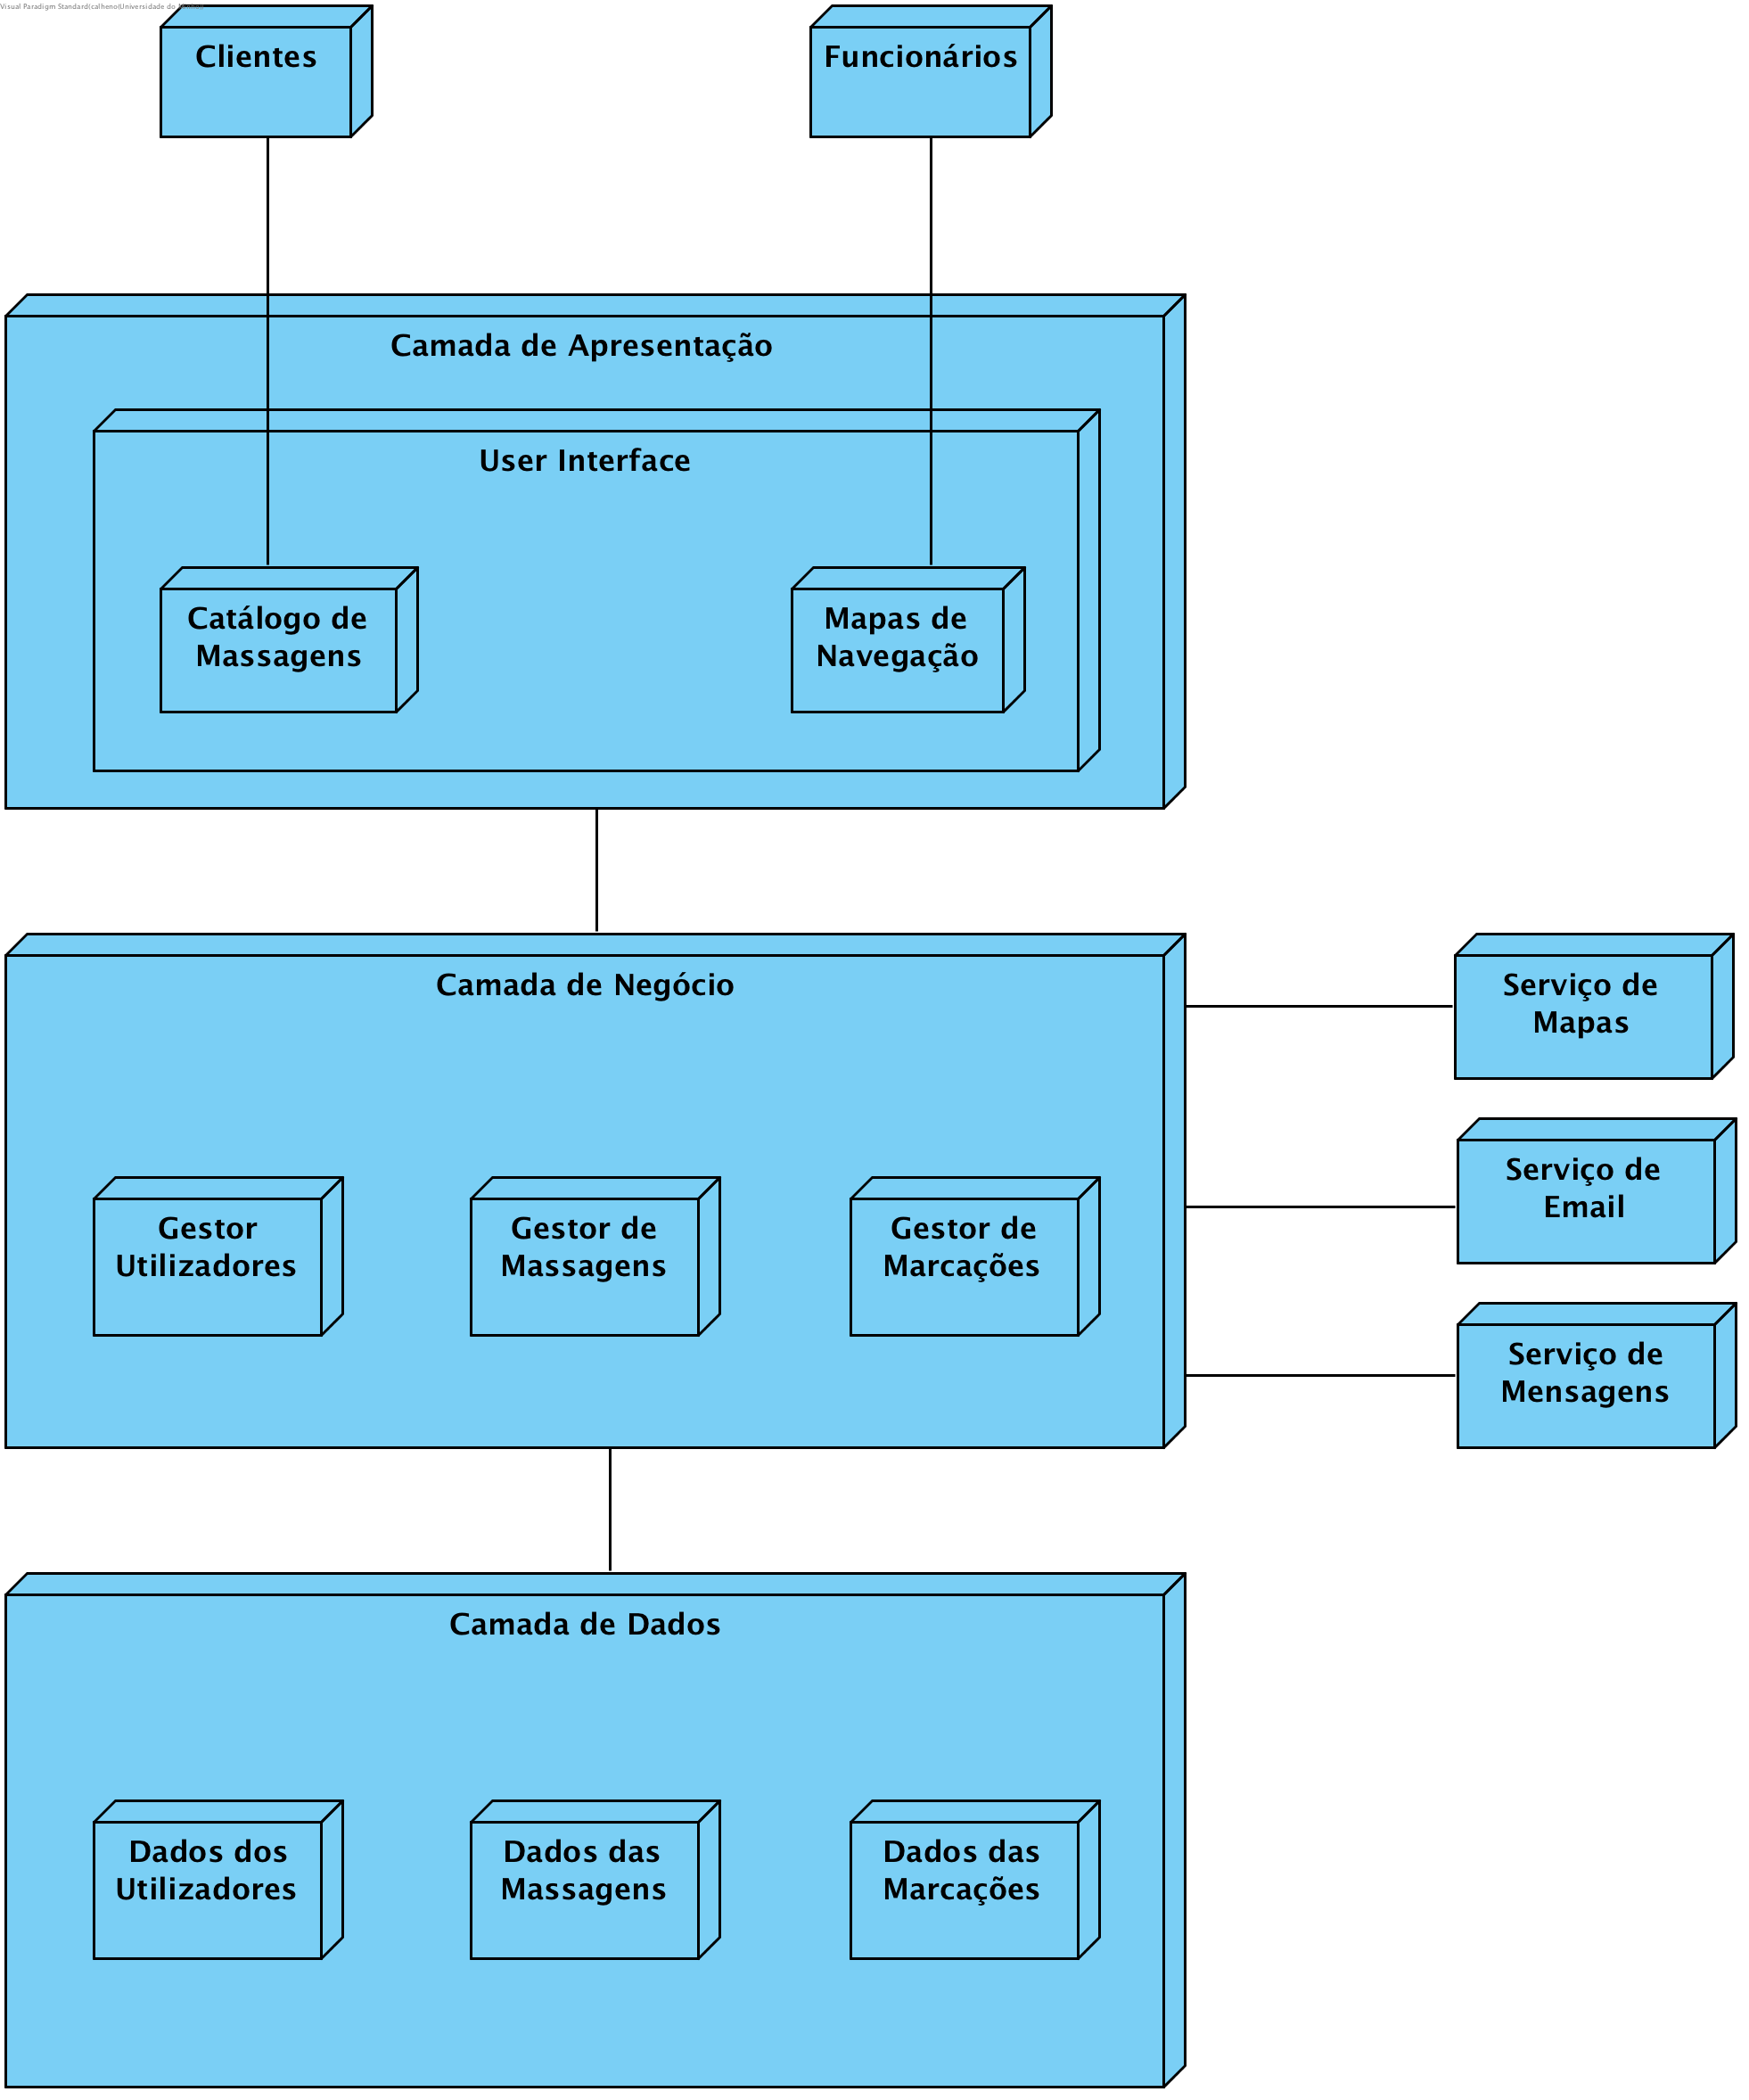
Figura 1 - Maqueta do sistema de software.
  - Definição de medidas de sucesso
Tendo em conta que o serviço Home Massage é um serviço inovador em Portugal, podemos considerar que o seu potencial é enorme.
Um dos principais motivos pelo qual a Zen⁺ sente que a sua aplicação irá levar a um aumento claro do seu negócio centra-se no facto de cada vez mais, em Portugal, existir um número cada vez maior de jovens e adultos com problemas posturais que necessitam de cuidados terapêuticos.
Aliado a este crescente grupo de pessoas com problemas de saúde encontram-se os desportistas que, quer para tratamento de lesões quer para relaxamento muscular, recorrem frequentemente à realização de massagens, e os idosos, cujos músculos se vão tornando mais débeis com o correr dos anos.
Desta forma, verifica-se que o público alvo da aplicação Home Massage é bastante alargado, sendo que os serviços alcançam as áreas da saúde, desporto e lazer.
Com base nas razões acima referidas e apostando numa aplicação Web intuitiva e simples de usar, a Zen⁺ acredita no sucesso da sua nova aplicação, esperando cerca de 300 clientes assíduos na zona de Braga, gerando com isso cerca 52.000 euros por mês.
Finalmente, a empresa espera conseguir lucro suficiente para expandir o seu negócio a todo Portugal Continental, podendo assim aumentar o número de clientes e consequentemente as suas receitas.
  - Plano de desenvolvimento
O desenvolvimento deste projeto pode ser dividido em três fases principais: fundamentação, especificação e implementação.
A primeira fase, à qual diz respeito este documento, durou cerca de 15 dias e consistiu essencialmente na contextualização e fundamentação do projeto.
Na segunda fase, cuja duração prevista é de 41 dias, iremos concentramo-nos na análise dos requisitos e na especificação do software a desenvolver, pelo que iremos utilizar a linguagem UML na construção de vários diagramas que nos permitirão planear de forma clara o comportamento do software e nos auxiliarão na sua implementação. Também nesta fase iremos proceder à modelação de uma base de dados que nos permitirá guardar todos os dados relacionados com os clientes e com os serviços prestados.
A implementação propriamente dita será realizada ao longo da terceira fase, sendo que, ao longo de 41 dias, esperamos obter um produto final consistente e de acordo com os requisitos estabelecidos na fase anterior. Assim, iremos proceder à implementação física da base de dados e desenvolver tudo o que está relacionado com o backend e frontend do sistema de software. Finalmente, iremos entrar numa fase de testes de forma a averiguar que o sistema funciona de acordo com o esperado.
Como se pode perceber, este processo exigirá uma grande dedicação e coordenação por parte de todos os elementos da equipa de desenvolvimento, pelo que se tornou evidente a criação de um calendário que nos permitiu estabelecer metas e objetivos de trabalho, assim como atribuir tarefas aos vários membros da equipa. No entanto, é de notar que este planeamento não é vinculativo e que alterações podem ser necessárias.
Para a construção deste calendário, representado na Figura 2, foi utilizada a ferramenta de gestão de projetos Microsoft Project Professional 2016, tendo sido obtido o diagrama de Gantt apresentado na Figura 3.
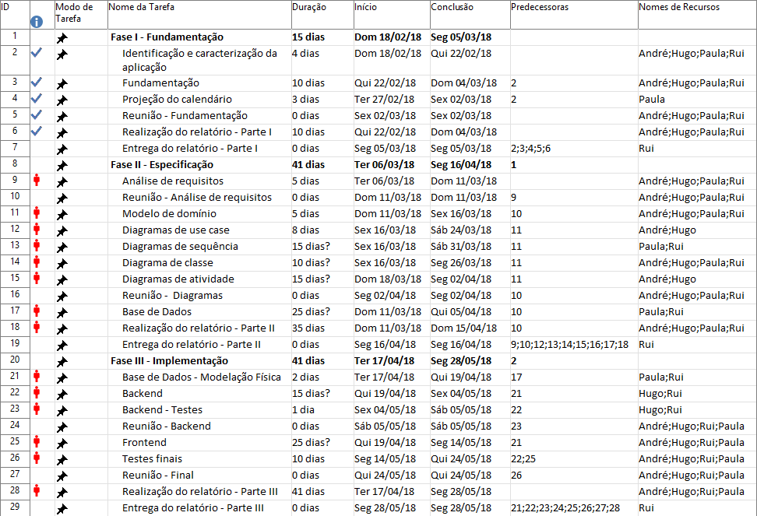
Figura 2 - Calendário do projeto.
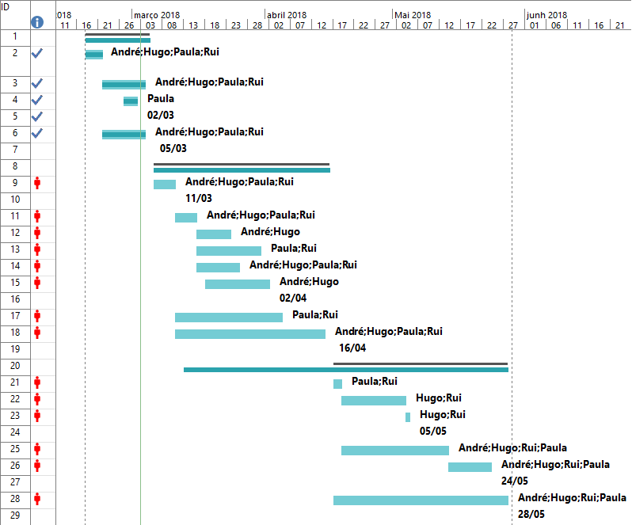
Figura 3 - Diagrama de Gantt.
- Análise de Requisitos e Funcionalidades do Sistema
  - Registar utilizadores na aplicação
Requisitos de utilizador
  - Deverá ser possível o registo de novos utilizadores na aplicação.

Requisitos de sistema
  - O sistema deverá solicitar as informações necessárias ao registo: username, password, email, contacto telefónico e data de nascimento.
  - O sistema deverá impedir o registo de vários utilizadores com o mesmo username.
  - O sistema deverá impedir o registo de utilizadores com menos de 18 anos.
  - O sistema deverá guardar os dados relativos ao registo na base de dados.
  - Autenticar utilizadores na aplicação
Requisitos de utilizador
  - Deverá ser possível a autenticação de utilizadores na aplicação.

Requisitos de sistema
  - O sistema deverá solicitar as credenciais necessárias à autenticação na aplicação: username e password.
  - O sistema deverá verificar e validar credenciais.
  - Editar perfil
Requisitos de utilizador
  - O cliente autenticado deverá poder editar o seu perfil.

Requisitos de sistema
  - O sistema deverá permitir que um cliente autenticado altera as suas informações pessoais, tais como password, email e contacto telefónico.
  - As novas informações devem ser guardadas na base de dados.
  - Requisitar serviços
Requisitos de utilizador
  - O cliente autenticado deverá poder requisitar serviços através do preenchimento de um formulário.

Requisitos de sistema
  - O sistema deverá permitir que um cliente autenticado proceda à requisição de serviços.
  - O sistema deverá verificar o correto preenchimento dos vários campos do formulário.
  - O sistema deverá recorrer a um sistema de validação de códigos postais para validar a localização fornecida.
  - O sistema deverá verificar se existem terapeutas disponíveis para prestar o serviço na data e horas indicadas pelo cliente.
  - O sistema deverá atribuir, caso esteja disponível, um terapeuta ao serviço.
  - O sistema deverá enviar automaticamente um email ao cliente a confirmar o agendamento.
  - O sistema deverá guardar a informação do serviço requisitado na base de dados.
  - Consultar localizações
Requisitos de utilizador
  - O utilizador deverá poder verificar se são prestados serviços num local com um determinado código postal.

Requisitos de sistema
  - O sistema deverá recorrer a um sistema de validação de códigos postais para verificar se nessa localização é possível a prestação de serviços.
  - Consultar catálogo de massagens
Requisitos de utilizador
  - O utilizador deverá poder consultar um catálogo com as informações de todos os serviços prestados.

Requisitos de sistema
  - O sistema deverá providenciar todas as informações relevantes sobre os vários serviços, tais como duração, objetivo terapêutico, entre outros.
  - Consultar funcionamento
Requisitos de utilizador
  - O utilizador deverá ter acesso a informação explicativa do funcionamento do serviço.

Requisitos de sistema
  - O sistema deverá providenciar informações ao utilizador relacionadas não só com a requisição dos serviços, mas também com a prestação dos mesmos.
  - Consultar pedidos
Requisitos de utilizador
  - Um cliente autenticado deverá poder consultar as informações relacionadas com todos os serviços que já requisitou.

Requisitos de sistema
  - O sistema deverá ser capaz de apresentar informações sobre todos os serviços já requisitados pelo cliente.
  - O sistema deverá ser capaz de filtrar os serviços de acordo com vários critérios de seleção.
  - Cancelar serviço
Requisitos de utilizador
  - Um cliente autenticado deverá poder cancelar a requisição de um determinado serviço.

Requisitos de sistema
  - O sistema deverá permitir ao cliente autenticado cancelar a requisição de um determinado serviço.
  - O sistema deverá averiguar se, tendo em conta a antecedência com que o pedido de cancelamento é feito, se o seu pagamento deve ser processado ou não.
  - Caso o pedido de cancelamento seja feito a menos de 24h da prestação do serviço, o sistema deverá processar o seu pagamento.
  - Classificar serviço prestado
Requisitos de utilizador
  - O cliente autenticado deverá poder classificar um serviço que lhe foi prestado.

Requisitos de sistema
  - O sistema deverá permitir que um cliente classifique um serviço que lhe foi prestado.
  - A classificação deve ser guardada na base de dados.
  - Consultar serviços agendados
Requisitos de utilizador
  - Um funcionário deverá ter acesso a uma lista de serviços agendados.
Requisitos de sistema
  - O sistema deverá ser capaz de gerar uma lista dos serviços agendados para cada funcionário.
  - O sistema deverá providenciar sobre cada serviço agendado todas as informações necessárias à sua prestação: cliente, serviço requisitado, localização, entre outros.
  - Obter direções para localização
Requisitos de utilizador
  - Um funcionário deverá poder obter direções para uma qualquer localização indicada por um cliente para a prestação de um serviço.

Requisitos de sistema
  - O sistema deverá recorrer a um sistema de representação de mapas e de localização para providenciar o trajeto a realizar até à localização indicada pelo cliente.
  - Finalizar serviço
Requisitos de utilizador
  - O funcionário deverá ser capaz de finalizar um serviço através do processamento do seu pagamento e reportação de ocorrências relevantes.

Requisitos de sistema
  - O sistema deverá permitir que um funcionário assinale um serviço como terminado.
  - O sistema deverá permitir ao funcionário processar o pagamento do serviço.
  - O sistema deverá permitir ao funcionário reportar situações sobre a prestação do serviço.
  - O sistema deverá proceder ao envio da fatura ao cliente, por e-mail, e a respetiva referência, por SMS.

- Modelo de domínio
Tendo em conta os requisitos estabelecidos, procedemos à elaboração do modelo de domínio apresentado na Figura 4. Este tem como principal objetivo descrever o panorama em que se insere o nosso projeto através das palavras chaves que o definem e as relações entre as entidades que estas representam.

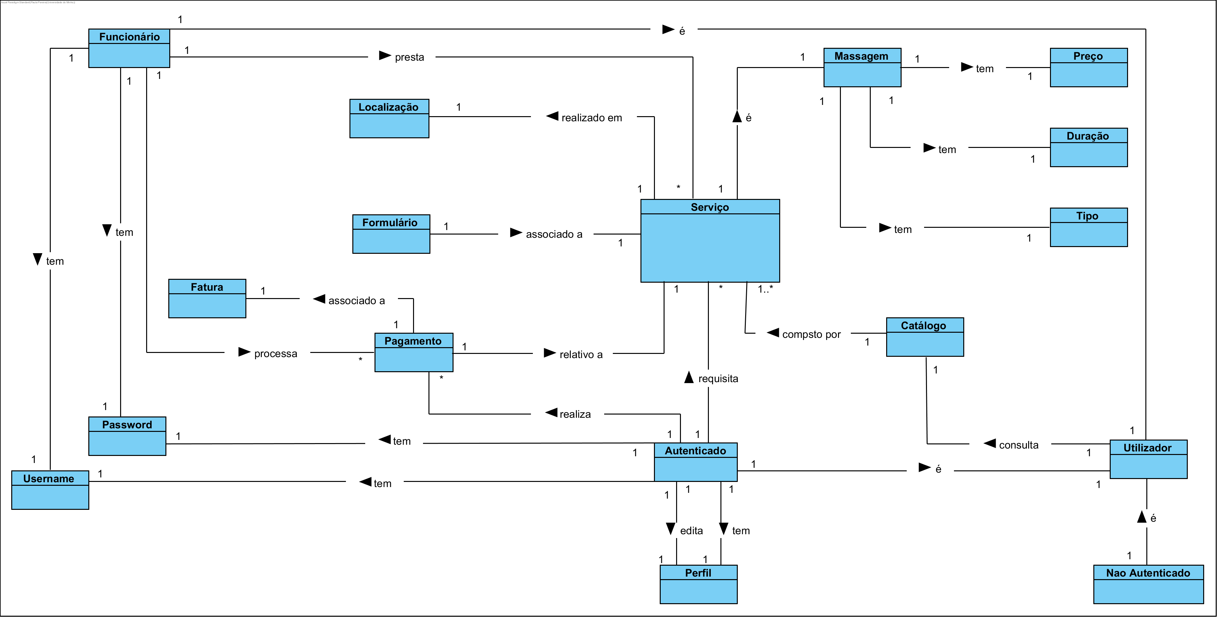
Figura 4 – Modelo de domínio.
  - Dicionário de termos
Termo | Definição
Utilizador | Representa qualquer utilizador da aplicação.
Autenticado | Representa um utilizador registado e autenticado na aplicação. Também referenciado como “Cliente”.
Não autenticado | Representa um utilizador não autenticado na aplicação.
Funcionário | Representa um funcionário da empresa. Entidade responsável pela prestação dos serviços.
Perfil | Conjunto de informações pessoais de cada cliente.
Username | Identificador que o utilizador utiliza para se autenticar na aplicação.
Password | Conjunto de caracteres utilizado pelo utilizador para se autenticar na aplicação.
Catálogo | Conjunto de todos os serviços que a Zen⁺ oferece.
Serviço
Massagem
Tipo
Duração
Preço
Pagamento
Fatura
Localização
Formulário
Tabela 2 – Dicionário de termos.
- Diagrama de Use case
  - Atores do sistema
  - Especificação dos Use cases
    - Registar-se na aplicação

Use Case | Autenticar-se na aplicação
Descrição | Utilizador autentica-se na aplicação.
Pré-Condição | Utilizador registado e não autenticado.
Pós-Condição | Utilizador autenticado.
Comportamento Normal
   | Ator | Sistema
  1 | Indica que pretende autenticar-se.
  2 |  | Solicita credenciais.
  3 | Insere credenciais.
  4 |  | Verifica credenciais.
  5 |  | Valida autenticação.
Exceção 1  [Credenciais inválidas]  (passo 5)
  5.1 |  | Indica que as credenciais são inválidas
Tabela 3 – Especificação do use case “Registar-se na aplicação”.
    - Autenticar-se na aplicação
Use Case | Autenticar-se na aplicação.
Descrição | Utilizador autentica-se na aplicação.
Pré-Condição | Utilizador registado e não autenticado.
Pós-Condição | Utilizador autenticado.
Comportamento Normal
   | Ator | Sistema
  1 | Indica que pretende autenticar-se.
  2 |  | Solicita credenciais.
  3 | Insere credenciais.
  4 |  | Verifica credenciais.
  5 |  | Valida autenticação.
Exceção 1  [Credenciais inválidas]  (passo 5)
  5.1 |  | Indica que as credenciais são inválidas
Tabela 4 – Especificação do use case “Autenticar-se na aplicação”.
    - Terminar sessão
Use Case | Terminar Sessão.
Descrição | Utilizador termina a sua sessão atual.
Pré-Condição | Utilizador encontra-se autenticado.
Pós-Condição | Utilizador não se encontra autenticado.
Comportamento Normal
   | Ator | Sistema
  1 | Indica que quer terminar sessão.
  2 |  | Termina sessão do utilizador.
Tabela 5 – Especificação do use case “Terminar sessão”.
    - Editar perfil
Use Case | Editar perfil.
Descrição | Cliente edita as suas informações pessoais.
Pré-Condição | Cliente autenticado no sistema.
Pós-Condição | Perfil atualizado com sucesso.
Comportamento Normal
   | Ator | Sistema
  1 | Indica que pretende editar os dados pessoais do seu perfil.
  2 |  | Apresenta perfil do cliente.
  3 | Altera informações.
  4 |  | Verifica dados.
  5 |  | Processa pedido.
  6 |  | Informa que os dados foram atualizados com sucesso.
Exceção 1 [Dados inválidas] (Passo 4)
  2.1 |  | Informa que os dados se encontram incorretos.
Tabela 6 – Especificação do use case “Editar perfil”.
    - Requisitar serviço
Use Case | Requisitar serviço.
Descrição | Cliente requisita serviço.
Pré-Condição | Cliente autenticado na aplicação.
Pós-Condição | Serviço requisitado com sucesso.
Comportamento Normal
   | Ator | Sistema
  1 | Indica que pretende requisitar um serviço.
  2 |  | Apresenta formulário de requisição de serviço.
  3 | Preenche formulário.
  4 |  | Processa pedido.
  5 |  | Regista requisição no sistema.
  6 |  | Envia email para o cliente a confirmar o agendamento.
  7 |  | Informa que o pedido foi requisitado com sucesso.
Exceção 1 [Serviço não pode ser realizado na localização indicada pelo cliente] (Passo 4)
  4.1 |  | Informa que o serviço não pode ser agendado devido a localização inválida.
Exceção 2 [Não existem terapeutas disponíveis] (Passo 4)
  Informa que o serviço não pode ser agendado devido à não disponibilidade de terapeutas.
Tabela 7 – Especificação do use case “Requisitar serviço”.
    - Cancelar serviço
Use Case | Cancelar serviço.
Descrição | Cliente cancela um serviço.
Pré-Condição | Cliente autenticado no sistema.
Pós-Condição | Requisição cancelada com sucesso.
Comportamento Normal
   | Ator | Sistema
  1 | <<include>> Consultar serviço.
  2 | Indica que pretende cancelar o serviço.
  3 |  | Processa pedido.
  4 |  | Informa que a requisição foi cancelada.
Tabela 8 – Especificação do use case “Cancelar serviço”.
    - Consultar serviço
Use Case | Consultar serviço.
Descrição | Cliente consulta serviço.
Pré-Condição | Cliente autenticado no sistema.
Pós-Condição | Cliente consulta informações relativas a um serviço.
Comportamento Normal
   | Ator | Sistema
  1 | Indica que pretende consultar um serviço.
  2 |  | Apresenta lista de serviços realizados e pendentes.
  3 | Seleciona um serviço.
   |  | Apresenta informações do serviço.
Tabela 9 – Especificação do use case “Consultar serviço”.
    - Classificar serviço
Use Case | Classificar Serviço.
Descrição | Cliente classifica um serviço após a sua realização.
Pré-Condição | Cliente autenticado e serviço realizado.
Pós-Condição | Serviço Classificado.
Comportamento Normal
   | Ator | Sistema
  1 | <<include>> Consultar serviço.
  2 | Indica que pretende classificar serviço.
  3 |  | Apresenta classificações.
  4 | Escolhe classificação.
  5 |  | Regista classificação.
Tabela 10 – Especificação do use case “Classificar serviço”.
    - Consultar localização
Use Case | Consultar localização.
Descrição | Utilizador verifica se, para uma determinada localização, há prestação de serviços.
Pré-Condição
Pós-Condição | Utilizador obtém informação sobre a prestação de serviços numa determinada localização.
Comportamento Normal
   | Ator | Sistema
  1. | Indica que pretende consultar localização.
  2. | Indica código de postal.
  3. |  | Verifica código de postal.
  4. |  | Apresenta informação relativa à prestação de serviços na localização fornecida.
Exceção 1 [Código postal inválido]  (Passo 3)
  3.1 |  | Informa que o código postal indicado não é válido.
Tabela 11 – Especificação do use case “Consultar localização”.
    - Consultar catálogo
Use Case | Consultar catálogo.
Descrição | Utilizador consulta catálogo de serviços oferecidos.
Pré-Condição
Pós-Condição | Utilizador obtém informação sobre os serviços prestados.
Comportamento Normal
   | Ator | Sistema
  1 | Indica que pretende consultar o catálogo de massagens.
  2 |  | Apresenta catálogo de massagens.
Tabela 12 – Especificação do use case “Consultar catálogo”.
    - Consultar funcionamento
Use Case | Consultar funcionamento.
Descrição | Utilizador consulta informações sobre a requisição e prestação de serviços.
Pré-Condição
Pós-Condição | Utilizador obtém as informações pretendidas.
Comportamento Normal
   | Ator | Sistema
  1 | Indica que pretende obter informações sobre o funcionamento do serviço.
  2 |  | Apresenta informações pretendidas.
Tabela 13 – Especificação do use case “Consultar funcionamento”.
    - Obter direções
Use Case | Obter direções.
Descrição | Funcionário obtém direções para localização fornecida pelo cliente.
Pré-Condição | Funcionário autenticado no sistema.
Pós-Condição | Funcionário obtém direções para a localização pretendida.
Comportamento Normal | A
   | Ator | Sistema
  1 | <<include>> Consultar serviço agendado.
  2 | Indica que pretende obter direções.
  3 |  | Processa pedido.
  4 |  | Apresenta trajetória até ao local pretendido.
Exceção 1 [Impossível apresentar trajetória] (Passo 4)
  4.1 |  | Indica que é impossível apresentar trajetória pretendida.
Tabela 14 – Especificação do use case “Obter indicações”.
    - Consultar serviço agendado
Use Case | Consultar serviço agendado.
Descrição | Funcionário consulta informações sobre um serviço agendado.
Pré-Condição | Funcionário autenticado no sistema.
Pós-Condição | Funcionário obtém informações sobre um serviço agendado.
Comportamento Normal | q
   | Ator | Sistema
  1 | Indica que pretende consultar serviço agendado.
  2 |  | Apresenta lista de serviços agendados.
  3 | Indica serviço desejado.
  4 |  | Processa pedido.
  5 |  | Apresenta informações do serviço indicado.
Tabela 15 - Especificação do use case "Consultar serviço agendado".
    - Finalizar serviço
Use Case | Finalizar serviço.
Descrição | Funcionário finaliza um serviço, processando o seu pagamento e indicando informações relevantes sobre esse mesmo serviço.
Pré-Condição | Funcionário autenticado no sistema.
Pós-Condição | Serviço é dado como concluído e o seu pagamento é processado.
Comportamento Normal | r
   | Ator | Sistema
  1 | <<include>> Consultar serviço agendado.
  2 | Indica que pretende finalizar serviço.
  3 |  | Solicita dados relativos ao pagamento.
  4 | Fornece dados solicitados.
  5 |  | Regista informações no sistema.
  6 |  | Gera fatura relativa ao serviço.
  7 |  | Envia fatura via e-mail para o cliente.
  8 |  | Envia referência da fatura via SMS para o cliente.
  9 |  | Pergunta se pretende reportar alguma situação.
  10 | Diz que sim.
  11 | Reporta situação.
  12 |  | Regista informações no sistema.
  13 |  | Confirma finalização do serviço.
Alternativa 1 [Não pretende reportar nenhuma situação] (Passo 10)
  10.1 | Diz que não.
  10.2 |  | Confirma finalização do serviço.
Tabela 16 - Especificação do use case "Finalizar serviço".
    - Registar Funcionário
Use Case | Registar Funcionário.
Descrição | Administrador regista um funcionário ao sistema.
Pré-Condição | Funcionário não registado.
Pós-Condição | Funcionário registado.
Comportamento Normal
   | Ator | Sistema
  1 | Indica username e e-mail do funcionário.
  2 |  | Valida username.
  3 |  | Gera password aleatória para o funcionário.
  4 |  | Regista funcionário no Sistema.
  5 |  | Envia e-mail ao funcionário com as suas credenciais.
  6 |  | Confirma envio de e-mail.
Exceção 1  [Username Inválido]  (passo 2)
  2.1 |  | Indica que username já se encontra em uso.
Tabela 17 - Especificação do use case "Registar funcionário".

- Base de dados
Neste capítulo iremos abordar todos os aspetos relacionados com a modelação da base de dados que irá suportar a nossa aplicação.
Tendo em conta a aplicação que pretendemos desenvolver, e tal como já foi referido nos capítulos anteriores, será necessária uma base de dados capaz de armazenar todos os dados relacionados com os clientes, funcionários, serviços oferecidos e serviços prestados.
  - Levantamento e análise de requisitos
    - Requisitos de descrição
A base de dados a implementar deverá permitir armazenar um conjunto alargado de informações relacionados quer com os vários utilizadores da aplicação, quer com os serviços oferecidos e respetivas requisições. Assim, temos que:

- Para cada utilizador devem ser guardadas as seguintes informações: username, password, nome e e-mail; no caso de um funcionário, deverão ainda guardar-se informação sobre os serviços já prestados e os serviços agendados; se se tratar de um cliente registado deverá guardar-se ainda toda a informação relacionada com os serviços já realizados e os serviços agendados, assim como o seu contacto telefónico;
- Para cada serviço devem ser guardadas as seguintes informações: cliente que requisita o serviço, funcionário que irá prestar o serviço, data e hora, localização onde o serviço será prestado (endereço e código postal), massagem a realizar, duração da massagem e estado do serviço;
- Para cada massagem disponível deverá guardar-se o seu tipo, nome, preço, descrição e imagem descritiva.
    - Requisitos de exploração
As informações guardadas na base de dados deverão permitir obter vários tipos de informações, tais como:

- quais os serviços associados a um determinado cliente;
- quais os serviços associados a um determinado funcionário;
- quais as massagens disponíveis;
- a informação base de um serviço.
    - Requisitos de controlo

  - Modelação conceptual
Para a modelação conceptual, foi construído um diagrama Entidade-Relacionamento com o auxílio do programa “brModelo”. Este modelo é o resultado de várias etapas, sendo elas:
- Identificação das entidades do projeto;
- Identificação dos relacionamentos do projeto;
- Associação dos atributos às entidades e/ou relacionamentos;
- Determinação do domínio dos atributos;
- Determinação de chaves candidatas e primárias;
- Identificação da existência ou não de redundância no modelo;
- Validação do modelo.
    - Identificação e caracterização das entidades
FRASE DA CENA!

Entidade | Descrição
Cliente | Representa um cliente da Zen⁺.
Funcionário | Representa um funcionário da Zen⁺.
Utilizador | Representa um utilizador da aplicação.
Serviço | Representa um serviço requisitado por um cliente e prestado por um funcionário.
Massagem | Representa uma das massagens disponíveis.

    - Identificação e caracterização dos relacionamentos
Após termos definidas quais as entidades da nossa base de dados, prosseguimos para o estabelecimento de relações entre as mesmas. Assim sendo, têm-se os seguintes relacionamentos:

RELACIONAMENTOS

Entidade 1 | Relação | Entidade 2 | Multiplicidade
Cliente | é | Utilizador | (1 , 1) – (1 , 1)
Funcionário | é | Utilizador | (1 , 1) – (1 , 1)
Cliente | requisita | Serviço | (1 , 1) – (0 , N)
Funcionário | realiza | Serviço | (1 , 1) – (0 , N)
Serviço | Associado a | Massagem | (0 , N) – (0 , N)

    - Identificação e caracterização da associação dos atributos com as entidades e relacionamentos
Definidas as entidades e os relacionamentos estabelecidos entre elas, procedemos à identificação e caracterização dos seus atributos.

Entidade | Atributo | Descrição | Tipo | Domínio | Extras
Utilizador | ID_Utilizador | Identificador único do utilizador | Inteiro | Qualquer inteiro
Utilizador | Username | Identificador único do utilizador | Texto | Qualquer texto
Utilizador | Password | Password | Texto | Qualquer texto
Utilizador | Nome | Nome do utilizador | Texto | Qualquer nome
Utilizador | E-mail | Endereço eletrónico do utilizador | Texto
Utilizador | Tipo | Flag indicativa de cliente ou funcionário | Texto
Serviço | ID_Servico | Identificador único do serviço | Inteiro | Qualquer Inteiro
Serviço | Data | Data em que é prestado o serviço | Texto | Qualquer texto
Serviço | Hora | Hora a que é prestado o serviço | Texto | Qualquer texto
Serviço | Localização | Morada onde é prestado o serviço | Texto |  | Composto (Endereço e Código Postal)
Massagem | ID_Massagem | Identificador único da massagem | Inteiro | Qualquer inteiro
Massagem | Nome | Nome da massagem | Texto | Qualquer texto
Massagem | Tipo | Tipo da massagem | Imagem | Qualquer texto
Massagem | Preço | Preço da massagem | Texto | Valor positivo
Massagem | Descrição | Descrição da massagem | Texto | Qualquer texto
Massagem | Imagem | Imagem ilustrativa da massagem | Imagem | Qualquer imagem

CHAVES PRIMÁRIAS!
    - Diagrama ER
  - Modelação lógica
    - Construção e validação de modelo de dados lógicos
    - Desenho do modelo lógico
    - Validação do modelo através da normalização

- Conclusões e Trabalho Futuro
Nesta primeira fase percebemos, desde logo, a importância de fundamentar e idealizar detalhadamente todos os aspetos do projeto. É esta fase que permitirá que aos vários membros da equipa de desenvolvimento estarem em sintonia, o que se revelará extremamente importante não só na implementação do software, mas principalmente na sua especificação. Podemos com isto afirmar que só assim seremos capazes de, trabalhando em aspetos distintos do projeto, contribuir positivamente para o produto final.
Um dos principais focos no decorrer desta etapa, centrou-se, sobretudo, no cuidado de estabelecer objetivos de trabalho, através da estipulação de datas para a sua conclusão. Acreditamos assim, que todo o planeamento desenvolvido com a ferramenta Microsoft Project Professional 2016, nos incutirá um ritmo de trabalho eficiente. Foi ainda necessária a realização de várias reuniões de equipa, em que foram tomadas várias decisões importantes, todas com o objetivo de obtermos um produto bem elaborado e de qualidade.
Consideramos, portanto, que todo o trabalho realizado até ao momento se refletirá numa maior concordância da equipa na etapa seguinte, e consequentemente na realização de trabalho de qualidade.

